直流电子负载1(20通道)
FT6100A机框*4个+负载模块FT61036-80-20 *20路，每个机框配6个负载模组。

负载特点：
每通道电子负载功率360W，电压80V,电流 20A；
电子负载带载模式：CC、CV、CR、CP四种测试模式；
通道支持动态和序列功能，负载带载的电流和时序可编辑；
具备时间测量功能，电池放电功能；
OCP/OVP/OPP/OTP多重保护；
标配RS485、LAN，支持标准MODBUS通信协议；
标准功能完善上位机软件；
具备过电压、过电流、过功率、过温等保护;
标准19寸，可安装于机柜；
LCD显示，可显示每通道电压、电流、功率及状态；
智能风扇设计，散热良好且噪声小。

FT6100专门针对嵌入式集成应用开发设计，标准19英寸机箱尺寸，配备了RS485、LAN通讯接口，采用Modbus-RTU。
FT61036-80-20负载模组参数：
电流：20A；
电压：80V；
功率：360W;
满电流最低电压：0.6V@20A ；
恒电流：
量程：0~20A; 分辨率：5mA ; 精度：0.1%+0.15%F.S. ;
恒电压：
量程：0~80V ; 分辨率 ：20mV ; 精度 ：0.1%+0.15%F.S. ；
恒电阻：
量程：0.05~1000Ω ；分辨率 ：12bits ; 精度 ：Vin/Rset*0.2%+0.3%IF.S. ;
恒功率
量程：0~360W ；精度 ：0.5%+0.5%F.S.
电流测量
量程：0~20A ；分辨率：5mA ; 精度：0.1%+0.15%F.S.
电压测量
量程 ：0~80V ； 分辨率：20mV ; 精度 ：0.1%+0.15%F.S.
动态电流
动态脉宽 ：0.05~59.999ms/60~60000ms
分辨率 ：1us/1ms ； 精度 ：1us+100ppm
AC输入：220VAC±10%，50～60Hz，120VA
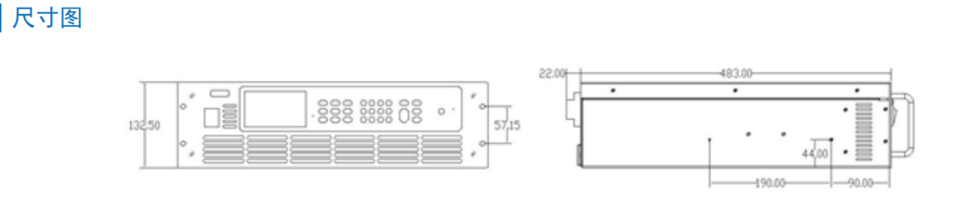

直流电子负载2 （20通道）
20路多通道电子负载由单路功率为5KW的FT68205AL-600-200组成，数量20台。

FT68205AL-600-200特点
单机功率：5KW
高精度，电压精度为(0.025%+0.025%F.S.)，电流精度为(0.05%+0.05%F.S.)；
多种工作模式：CC、CV、CR、CP、CRD、CPD、CV+CC、CR+CC、CP+CC操作模式；
编程速度50kHz，采样速度500kHz；
瞬时过功率带载功能，瞬间过载能力超过额定功率的两倍以上；
OCP、OPP、LED模拟、负载效应、电池内阻、电池放电测试功能；
全面的保护功能：过电压、过电流、过温度、限电流、限功率、反接告警、断电记忆等；
外部模拟编程输入与电流监视输出，且具备高压隔离能力；
配备多种通信接口：RS232、RS485、LAN、USB、GPIB(选配）、CAN(选配）、USB-TMC（选配）；
支持SCPI与ModBus通讯协议；
风冷散热设计。

FT68205AL-600-200电子负载参数：
FT68205AL-600-200
功率：5,000W 电流：200A 电压：600V
电压*3 | 600V
电流 | 200A
功率*2 | 5,000W
满电流最低操作电压 | 5V/200A
恒电流模式
量程 | 0-20A | 0-200A
分辨率 | 0.4mA | 4mA
精度 | 0.05%+0.05%F.S.
恒电压模式
量程 | 0-120V | 0-600V
分辨率 | 2mV | 10mV
精度 | 0.025%+0.025%F.S.
恒功率模式*4
量程 | 0‐5,000W
分辨率 | 100mW
精度 | 0.2%+0.2% F.S.
恒电阻模式*4
量程 | 0.112～600Ω | 1.12～3000Ω
精度 | Vin/Rset*(0.2%)+0.2%IF.S.
瞬态测量
T1&T2 | 10us～60s
分辨率 | 2us
精度 | 2us+100ppm
电流斜率 | 0.0001～0.2A/us | 0.0001～2A/us
电流测量
量程 | 0-20A | 0-200A
分辨率 | 0.4mA | 4mA
精度 | 0.05%+0.05%F.S.
电压测量
量程 | 0-120V | 0-600V
分辨率 | 2mV | 10mV
精度 | 0.025%+0.025%F.S.
其他规格
AC电压 | 220VAC ±10%，50～60Hz，360VA
操作温度 | 0～40℃
满功率操作温度 | 0～25℃
重量 | 40kg
尺寸 | 432mm(W)*177mm(H)*662.2mm(D)

